ПРЕДВЫБОРНАЯ ПРОГРАММА
КАНДИДАТА В ДЕПУТАТЫ
БЕШЕНКОВИЧСКОГО РАЙОННОГО СОВЕТА ДЕПУТАТОВ ДВАДЦАТЬ ДЕВЯТОГО СОЗЫВА ПО ВЕРХНЕКРИВИНСКОМУ ИЗБИРАТЕЛЬНОМУ ОКРУГУ № 17

БРИЛЯ
ВАДИМА ВЯЧЕСЛАВОВИЧА
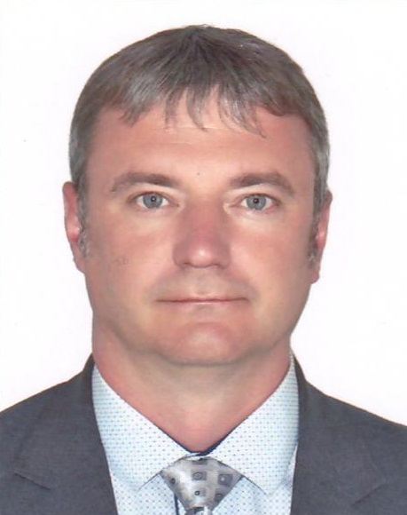

Родился в 1981 году в г.п.Бешенковичи Витебской области. Белорус. Образование высшее.
В 2005 году окончил Белорусский государственный аграрный технический университет по специальности «Техническое обеспечение сельскохозяйственного производства», в 2005 году – факультет повышения квалификации и переподготовки кадров Белорусской государственной сельскохозяйственной академии.
Трудовую деятельность начал в 2005 году главным инженером сельскохозяйственного производственного кооператива «Долгое» Бешенковичского района.
С 2008 г. по 2018 г. – начальник станции диагностики открытого акционерного общества «Автотранспортное предприятие № 21 г.п.Бешенковичи».
С 2018 г. по 2021 г. – инженер по техническому осмотру механических транспортных средств участка «Бешенковичи» филиала «Бешенковичское автотранспортное предприятие № 21» ОАО «Витебскоблавтотранс».
С февраля 2021 года по настоящее время – заместитель начальника – начальник отдела организации сельскохозяйственного производства управления по сельскому хозяйству и продовольствию Бешенковичского райисполкома.
Женат. Имею дочь. Беспартийный.

Уважаемые избиратели:

В полной мере я отдаю себе отчет и понимаю, какую ответственность необходимо возложить на себя и как много необходимо сделать, чтобы воплотить в жизнь наши общие надежды на лучшее. Готов делать все, чтобы мои знания, убеждения, жизненный опыт и гражданская позиция позволили оперативно решать проблемы избирателей.
В основу предвыборной программы легли мои личные жизненные принципы, а также вопросы, возникающие у жителей района.
Опираясь на ваши доверие и поддержку выражаю готовность:
- наладить конструктивное взаимодействие с органами власти в интересах избирателей;
- направить свои знания, опыт и возможности на защиту прав и интересов избирателей, благоустройство округа;
- добиваться решения существующих вопросов.

Уважаемые избиратели!

С огромным уважением и пониманием своей ответственности перед Вами, прошу Вас прийти 25 февраля на избирательный участок и сделать правильный выбор.
Искренне надеюсь на Ваше доверие и поддержку.
За нами – будущее нашего района!

С уважением, Вадим Бриль

